题组层级快练(四十六)
水污染不仅会造成巨额的经济损失，更直接危害人们的身体健康。如图是某年中国7大水系水质差别对比图。读图，完成1、2题。
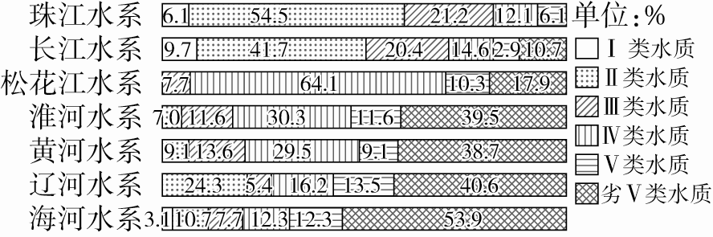
1．上图显示，我国7大水系中污染最严重的是( )
A．辽河水系 B．淮河水系
C．海河水系 D．松花江水系
2．南方地区水系水质总体好于北方地区水系的主要原因是( )
A．南方地区经济发达，治理投入大
B．北方地区工业发达，污染严重
C．北方地区人口众多，生活污水排放量大
D．南方地区河流径流量大，自净能力强
答案 1.C 2.D
解析 第1题，由图可知，劣Ⅴ类水质占比最高的是海河水系，故上图显示的7大水系中，污染最严重的是海河水系。第2题，南方地区降水丰富，河流径流量大，水体自净能力强，故南方地区水系水质总体好于北方地区水系；而我国南北方地区生活污水的排放量、工业污染及对污染的治理投入相差不是特别明显，不是主要原因。
2021年3月22日是第二十九届“世界水日”，联合国确定2021年“世界水日”的宣传主题为“Valuing Water”(珍惜水、爱护水)。据统计，全世界60%的地区面临供水不足的问题，很多国家闹“水荒”。据此完成3、4题。
3．近几年来世界上感到水资源不足的国家明显增多，其主要原因是( )
A．温室效应导致全球气候变暖，蒸发加剧
B．森林被大量砍伐，森林调节气候的作用减弱
C．人口增加，工农业迅速发展，需水量大增
D．水资源的数量是有限的，用一点就少一点
4．水资源不足是制约我国北方和西北地区经济发展的“瓶颈”，解决其缺水的可行措施有( )
①大面积人工降雨
②跨流域调水
③因地制宜，植树种草，退耕还林，退耕还牧
④节约用水，合理用水，防治水污染
⑤人工措施融化西北冰川
A．①②③ B．②③④
C．②③④⑤ D．①②③④⑤
答案 3.C 4.B
解析 第3题，世界水资源短缺的主要原因是人口增加，工农业迅速发展，需水量大增。第4题，解决水资源不足的措施包括开源和节流两个方面。人工降雨可以增加降水量，但是不能从根本上解决该地区缺水的问题，人工措施融化西北冰川会带来生态环境问题，是不可取的。
地表水、地下水是陆地水资源的两种存在形式。如图为我国华北地区地下水水位过程线和降水量柱状图。读图，完成5、6题。
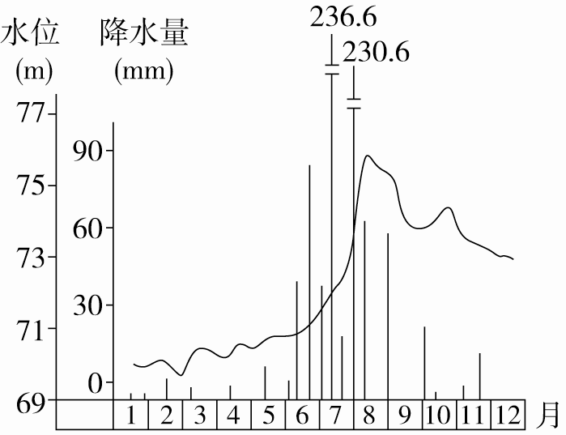
5．华北地区地下水水位过程线反映( )
A．地下水位季节变化较小
B．水位变化与降水量同步
C．高水位出现在6～7月份
D．低水位出现在初春前夕
6．为合理利用区域水资源，华北平原在统筹兼顾地表水与地下水方面，应( )
A．雨季及时回灌抽水井，避免地面沉降
B．跨流域调水，改变水资源的时空分布
C．大量开发利用地表水，避免地面渍涝
D．大打机井、深井，缓解春夏季节旱情
答案 5.D 6.A
解析 第5题，由图可知，该地区的地下水水位过程线季节变化波动较大，故地下水水位季节变化较大，A项错误。由图可知，该地地下水水位最高值与降水量最大值不是同时出现，降水量最大值出现在7月，而水位最高值出现在8月，B项错误。该地高水位出现在8月份，C项错误。低水位出现在3月初，D项正确。故选D项。第6题，雨季回灌可使地下水水位维持在合理高度，有利于避免出现因过度抽取地下水导致的地面沉降现象，A项正确。B、C、D三项错误。故选A项。
(2022·安徽池州期中)水资源紧缺隶属度D表示水资源安全度，根据大小划分为非常危险(D≥0.65)、不安全(0.50≤D<0.65)、临界安全(0.35≤D<0.50)及安全(D<0.35)4个级别。水资源紧缺隶属度数值越高，说明对水资源安全状况的影响越大。如图是我国水资源紧缺隶属度分布(综合指标)示意图。据此完成7～9题。

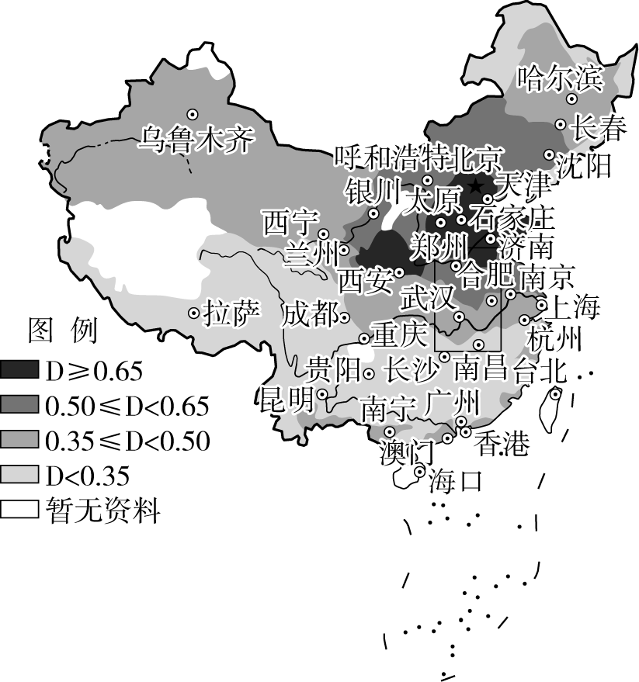
7．按照水资源紧缺隶属度划分，合肥市水资源为( )
A．非常危险 B．不安全
C．临界安全 D．安全
8．影响图中方框内水资源紧缺隶属度变化的最主要因素是( )
A．降水量 B．蒸发量
C．太阳辐射 D．海拔
9．降低水资源紧缺隶属度的措施有( )
①跨流域调水 ②修建水库
③减轻雾霾天气 ④节约用水
A．①②③ B．②③④
C．①②④ D．①③④
答案 7.C 8.A 9.C
解析 第7题，从图中可知，合肥市水资源紧缺隶属度为0.35≤D<0.50，按其大小划分为临界安全，故选C项。第8题，读图可知，图中方框内水资源紧缺隶属度由南向北增加。图中方框内区域属季风气候，由南向北，受夏季风影响时间变短，雨季变短，降水量减少，从而导致水资源由南向北减少，使图中方框内水资源紧缺隶属度由南向北增加，故选A项。第9题，根据材料可知，水资源紧缺隶属度数值越高，水资源安全状况越差，水资源供应越紧张。降低水资源紧缺隶属度的措施有开源和节流两个方面，跨流域调水和修建水库是开源，节约用水是节流。减轻雾霾天气与降低水资源紧缺隶属度无关，故选C项。
读2016年我国地表水质状况及各主体安全用水范围图(单位：类)，完成10、11题。
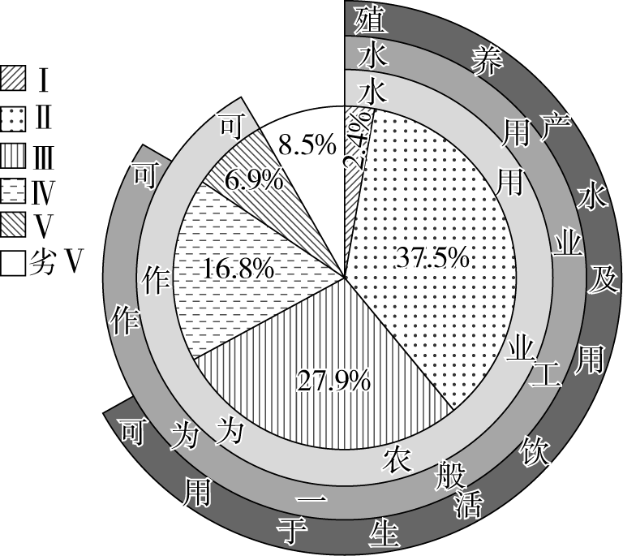
10．图中安全用水范围最大的是( )
A．农业用水 B．工业用水
C．生活饮用水 D．养殖用水
11．图中显示的我国地表水状况不包括( )
A．水质型缺水
B．水污染较严重
C．水资源分布不均
D．因需求差异而对水质的要求不同
答案 10.A 11.C
解析 第10题，由图可以看出，农业用水对水质要求最低，除了劣V类水外，其他水都可以用于农业生产。第11题，由图可知，部分地表水既不能用于生活也不能用于生产，故存在水质型缺水；可用于生活饮用及水产养殖的地表水比例仅为67.8%，说明水污染较严重；可用于生活饮用及水产养殖的地表水比例小于可作为一般工业用水的比例，更小于可作为农业用水的比例，则可得知因需求差异而对水质的要求不同。图中无法显示我国水资源的分布状况。
12．(2022·河北保定模拟)阅读图文材料，完成下列要求。
再生水是指对污水处理厂出水、工业排水、生活污水等水源进行回收，处理后达到一定水质标准，并在一定范围内重复利用的水资源。再生水属非常规水源，具有水量稳定可靠和处理技术较为成熟等特点，为北京市的第二大水源。作为京津冀境内重要的河道，北运河水系位于京杭大运河北段，是海河流域五大支流之一，流域面积(包括山区和平原)为6 166 km²，其中干流(即航运干线)自通州至天津，全长148 km。北运河上游河段流经北京市和河北省，下游河段流经天津市。下图示意北运河干流沿线地区污水处理厂的分布情况。
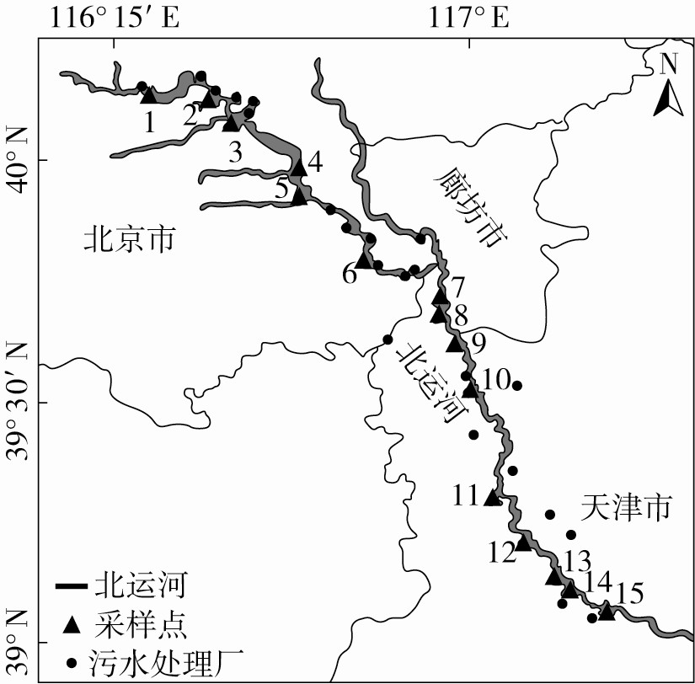
(1)试分析京津冀境内北运河水系的水文特征。
(2)比较图示北运河上游河段与下游河段污水处理厂数量的差异，并试从上游河段的角度说明原因。
(3)列举再生水在北京市的三个具体应用领域，并简述再生水的利用对北京市发展的有利影响。
答案 (1)地处温带季风气候区，夏季降水充沛，故运河径流量较大，水位较高；夏季高温多雨，冬季低温少雨，河流水位季节变化大；河段所处纬度较高，有结冰期；流向为自北向南，无凌汛现象；大体流经平原地区，地势起伏小，水流流速较缓慢(平稳)；流域内地表植被覆盖率较高，河流含沙量相对较小。
(2)差异：北运河上游河段的污水处理厂数量多于下游河段。原因：北京市位于该河流上游河段，人口密度大，产业密集，导致废水排放量较大，污水净化需求大；上游河段支流较多，污染扩散范围较大；上游河段河道蓄水能力有限，河流水量较小，水体自净能力较差；上游河段流经两个市区，水体利用情况更复杂，同时污染程度更加严重。
(3)应用领域：工业生产、农业灌溉、城市绿化和河道补水等。有利影响：促进北京城市建设和增加生态用水，缓解北京市水资源短缺问题；稳定和增加北运河径流量，提升北运河航运价值等。
解析 第(1)题，由材料可知，北运河流域面积较大，干流水源补给量较大，河流流量较大。读图并结合所学知识可知，北运河水系地处太平洋西部，属于温带季风气候区，气候特征是夏季高温多雨，冬季低温少雨。因此夏季降水充沛，故运河径流量较大，水位较高，形成夏汛；冬春季节降水少，河流径流量小，河流水位低，河流水位季节变化大；河段所处纬度较高，冬季气温在0 ℃以下，河流有结冰期；流向为自北向南，由较高纬度流向较低纬度，无凌汛现象；大体流经平原地区，地势起伏小，水流流速较缓慢(平稳)，河流水能蕴藏量小；流域内地表植被覆盖率较高，河流含沙量相对较小。第(2)题，读图并结合材料可知，北运河上游河段的污水处理厂数量多于下游河段。主要原因是该地位于华北地区，缺水比较严重，再生水可以缓解水资源不足。北京市位于该河流上游河段，人口密度大，产业密集，导致废水排放量较大，污水净化需求大；读图可知，上游河段支流较多，污染扩散范围较大，产生的废水较多；上游河段河道蓄水能力有限，河流水量较小，水体自净能力较差；上游河段流经两个市区，水体利用情况更复杂，同时污染程度更加严重。第(3)题，根据材料可知，再生水在一定范围内重复利用，不能用于生活用水，但可以应用于工业生产、农业灌溉、城市绿化和河道补水等。再生水给北京带来的有利影响有：为城市提供稳定水源，促进北京城市建设和增加生态用水，缓解北京市水资源短缺问题；可以稳定和增加北运河径流量，提升北运河航运价值等。

